东华大学2023年表演（服装表演）专业复试
测量身体数据准备工作和测量要求
1.自备基本测量工具，体重计、身高尺墙贴等身高测量工具，软皮尺。测量环境要求安静、光线明亮。现场测量时可有2名助手协助，1人测量、1人拍摄。
2.测量时，穿着单色系分体式泳装（比基尼），赤脚。准备好复试准考证和身份证原件。
3.准备2部手机、1个支架，采用双机位进行网上现场测量（如下图所示）。一部手机作为主机固定机位不动，用于拍摄测量全景；一部手机作为辅机用于拍摄显示测量结果。2部手机均需提前安装好腾讯会议（软件1.5以上版本），注册号好2个腾讯会议账号（可直接使用微信账号注册）。
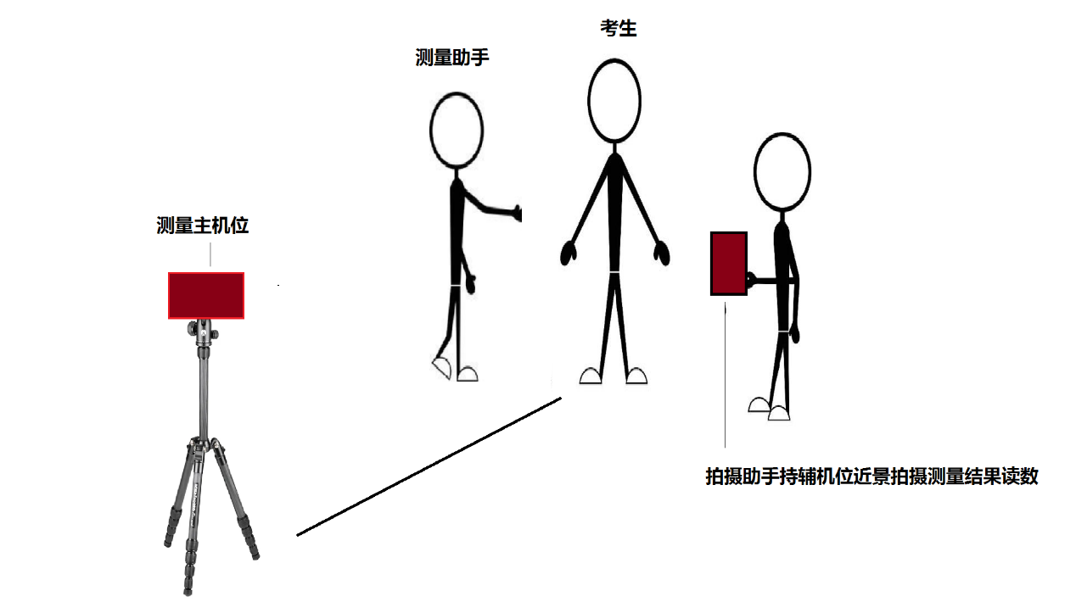
测试身体数据示意图
4.根据我校网上公布的时间，两部手机同时进入指定的腾讯会议室等候，分别备注为“序号-姓名-主机、序号-姓名-辅机”，(序号请见“附件4：东华大学2023年表演（服装表演）专业复试网上测量身体数据时间安排表”)，工作人员在准入后立即查验身份证和准考证。
腾讯会议的会议号和密码请查阅阳光高考平台中个人账号下打印的复试准考证。（网址：http://gaokao.chsi.com.cn/yslbm，登录个人账户->艺术类->志愿管理->查看详情-->打印复试准考证。）
测量时间为8:30-19:00，请考生尽量按照学校安排的时间段参加测量，若确实时间不便，可在当天19点前进入腾讯会议完成测量，过时不候，未完成测量的考生视为自动放弃复试资格。
5.测量身高、体重、上身长、下身长共4个数据（如下图中“7上”和“7下”的位置测量示意图）。请考生和助手在身份核验通过后立刻开始自行测量。测量好每一项后，测量助手大声报出数值，另一拍摄助手同时拍摄测量数据结果，若测量位置不准确，按工作人员的提醒进行纠正。
注意：
（1）体重单位千克,其他单位厘米。
（2）务必提前做好准备，熟练测量方法，确保2分钟内4个数据测量完毕。
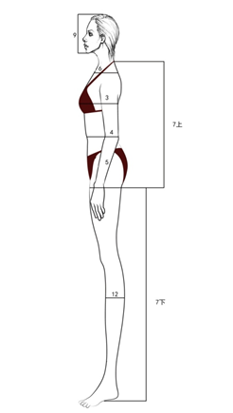
东华大学服装表演专业形体测量示例图
（1）身高
被测量者赤脚，身体站直背贴墙面，挺胸，面部与地面成垂直角度，测量助手用硬直尺压平头发至头顶骨骼处，测量头顶到地面的高度，测量误差不得超过0.5cm。
（2）体重
被测量者只穿泳衣平稳地站在体重秤上，测量误差不得超过0.5kg。
（7）上身长、下身长
被测量者只穿泳衣，自然直立，两臂自然下垂于体侧。
上身长：自颈后第七颈椎点（低头时后颈部最明显棘突位置）将软尺垂直地面下拉至臀、腿之间的臀线，测出长度。
下身长：自臀线将皮尺垂直地面下拉至足底，测出长度。
要求：在测量此项时，考生不能塌腰、翘臀，要保持腰背自然挺立状态，测量误差不得超过0.5cm。

6.考生须严格遵守考试诚信，所测量数据不得造假与虚报。录取报到后，学校将复测身高和体重。如发现考生进行假报或与考试时所报数据相差过大，学校有权取消录取资格。
7.测量方法和要求与报名时相同，按照以下要求逐一认真测量每项数据。如有纹身、疤痕或者胎记情况需主动说明并展示，详细描述纹身/疤痕/胎记的具体位置和大小面积，不得谎报、瞒报。

